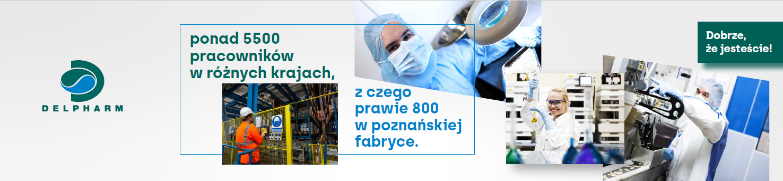

Fabryka w Poznaniu jako część sieci fabryk Delpharm zajmuje się wytwarzaniem tabletek, kapsułek, maści, kremów i żeli. Jesteśmy z jednym najnowocześniejszych zakładów produkcyjnych. Leki z poznańskiej fabryki trafiają do ponad 100 krajów na całym świecie.
Dołącz do naszego zespołu na cztero- lub sześciotygodniowe praktyki i poznaj biznes w dynamicznej, międzynarodowej organizacji.
Zapraszamy do wysyłania CV w języku polskim
wpisując w tytule Praktyka w Zapewnieniu Jakości
na adres mailowy: praktyki.poznan@delpharm.com

Zakres odpowiedzialności:
- praca z dokumentacją w zakresie procesów związanych z przygotowaniem serii do certyfikacji i zwolnienia
- wsparcie osób wykwalifikowanych (QP) w procesie certyfikacji i zwalniania serii produktów farmaceutycznych
- wsparcie dokumentacyjne w zakresie elementów nadzoru nad substancjami kontrolowanymi,
- współpraca z innymi członkami zespołu, pozyskiwanie wymaganych informacji od innych zespołów, tłumaczenie dokumentów na j. angielski

Kogo szukamy?
- Studentów IV lub V roku (preferowane kierunki Biologia, Biotechnologia, Chemia, Farmacja)
- Znajomość języka angielskiego w stopniu zapewniającym swobodne posługiwanie się dokumentacją w języku angielskim (B2)

